15.05.2024

CHIRON Group übergibt CNC-Bearbeitungszentrum an HFU
„Praxisnahe Qualifizierung junger Menschen ist uns wichtig!“

Im April fand die Übergabe eines CNC-Bearbeitungszentrums des Tuttlinger Werkzeugmaschinenherstellers CHIRON Group an die Hochschule Furtwangen (HFU) statt. Bereits vor sieben Jahren stellte das Unternehmen die Maschine dem Campus Tuttlingen als Leihgabe zu Lehrzwecken zur Verfügung. Studierende nutzen das Gerät für Entwicklungen und Tests im Rahmen ihrer Praktika, Projekt- und Abschlussarbeiten.

Mit dem 5-Achs-Bearbeitungszentrum sammeln Studierende der Fachbereiche Materialwissenschaften und Produktionstechnik erste Erfahrungen im Fräsen, Bohren und Drehen. „Die praxisnahe Qualifizierung junger Menschen ist uns wichtig. Insbesondere das Erlernen der Programmiermethodik sowie das Fertigen von Werkstücken sind für angehende Ingenieurinnen und Ingenieure zentrale Lehrinhalte“, sagt Dr. Claus Eppler, CTO der CHIRON Group und fügt hinzu: „Für den Wirtschaftsstandort Deutschland ist die Produktionstechnik von höchster Bedeutung. Als Industriepartner stehen wir dem Hochschulcampus Tuttlingen gerne zur Seite.“

Win-Win für Wissenschaft und Wirtschaft
Die Synergien zwischen Wissenschaft und Unternehmen sind aus Sicht von Dekan Professor Dr. Albrecht Swietlik und von Studiendekan Professor Dr. Hadi Mozaffari-Jovein, Leiter des Instituts für Werkstoffe und Anwendungstechnik Tuttlingen (IWAT), am Campus Tuttlingen besonders und eine Win-Win-Situation. „Die Zerspanungstechnik ist eines der wichtigsten Fertigungsverfahren in Tuttlingen und der Region. Der Austausch mit der CHIRON Group ermöglicht den angehenden Ingenieurinnen und Ingenieuren, Erfahrungen in der Bearbeitung unterschiedlicher Werkstoffe zu sammeln und den Fertigungsprozess näher kennenzulernen, mit dem Ziel, ihr Wissen später im Berufsleben in regionalen Unternehmen wie der CHIRON Group anzuwenden“, so die Professoren.

Das Studium am HFU-Standort Tuttlingen zeichnet sich insbesondere durch seine Industrie- und Praxisnähe aus. Als Sponsor des Fördervereins des Hochschulcampus Tuttlingen unterstützt die CHIRON Group seit der Standortgründung im Jahr 2009
gemeinsam mit zahlreichen weiteren Unternehmen der Region den Lehrbetrieb. „Der Förderverein lebt von den Unternehmen, die ihn unterstützen – die CHIRON Group ist ein Mitglied der ersten Stunde“, hebt Stefan Helbig, Erster Landesbeamter und Geschäftsstellenleiter des Fördervereins, die Kooperation hervor.

Über die CHIRON Group

Die CHIRON Group mit Hauptsitz in Tuttlingen ist Spezialist für CNC-gesteuerte, vertikale Fräs- und Fräs-Dreh-Bearbeitungszentren sowie Turnkey- und Automationslösungen. Umfassende Services und digitale Lösungen komplettieren das Portfolio. Die Gruppe ist mit Produktions- und Entwicklungsstandorten, Vertriebs- und Serviceniederlassungen sowie Handelsvertretungen weltweit präsent. Rund zwei Drittel der verkauften Maschinen und Lösungen werden exportiert. Wesentliche Anwenderbranchen sind die Automobilindustrie, der Maschinenbau, die Medizin- und Präzisionstechnik, die Luft- und Raumfahrt sowie die Werkzeugherstellung.

Ansprechpartner für die Redaktion:

CHIRON Group SE
Matthias Rapp
Kreuzstraße 75
78532 Tuttlingen

Telefon: 07461 940-3181
E-Mail: Matthias.Rapp@chiron-group.com
www.chiron-group.com

Bildunterschriften

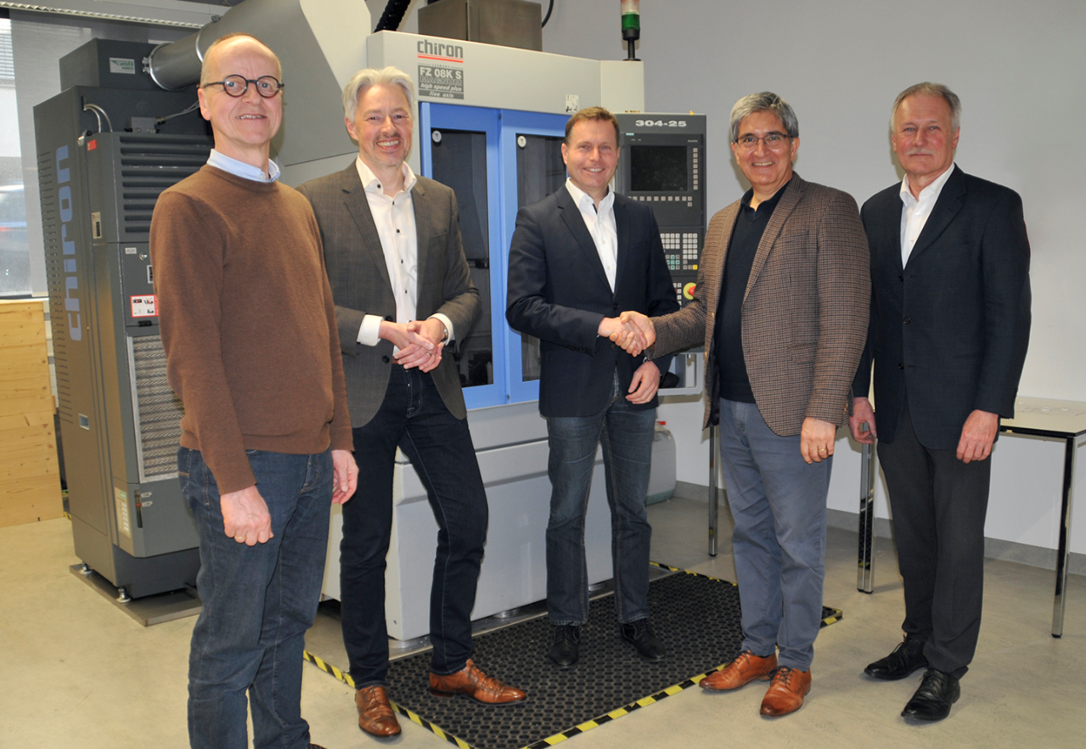

Bild 1: Von links: Professor Dr. Albrecht Swietlik (Dekan, HFU), Stefan Helbig (Erster Landesbeamter, Landkreis Tuttlingen), Dr. Claus Eppler (CTO, CHIRON Group), Professor Dr. Hadi Mozaffari-Jovein (Leiter IWAT, HFU) und Klaus Harter (Technische Beratung/Vertrieb, CHIRON Group). © HFU

